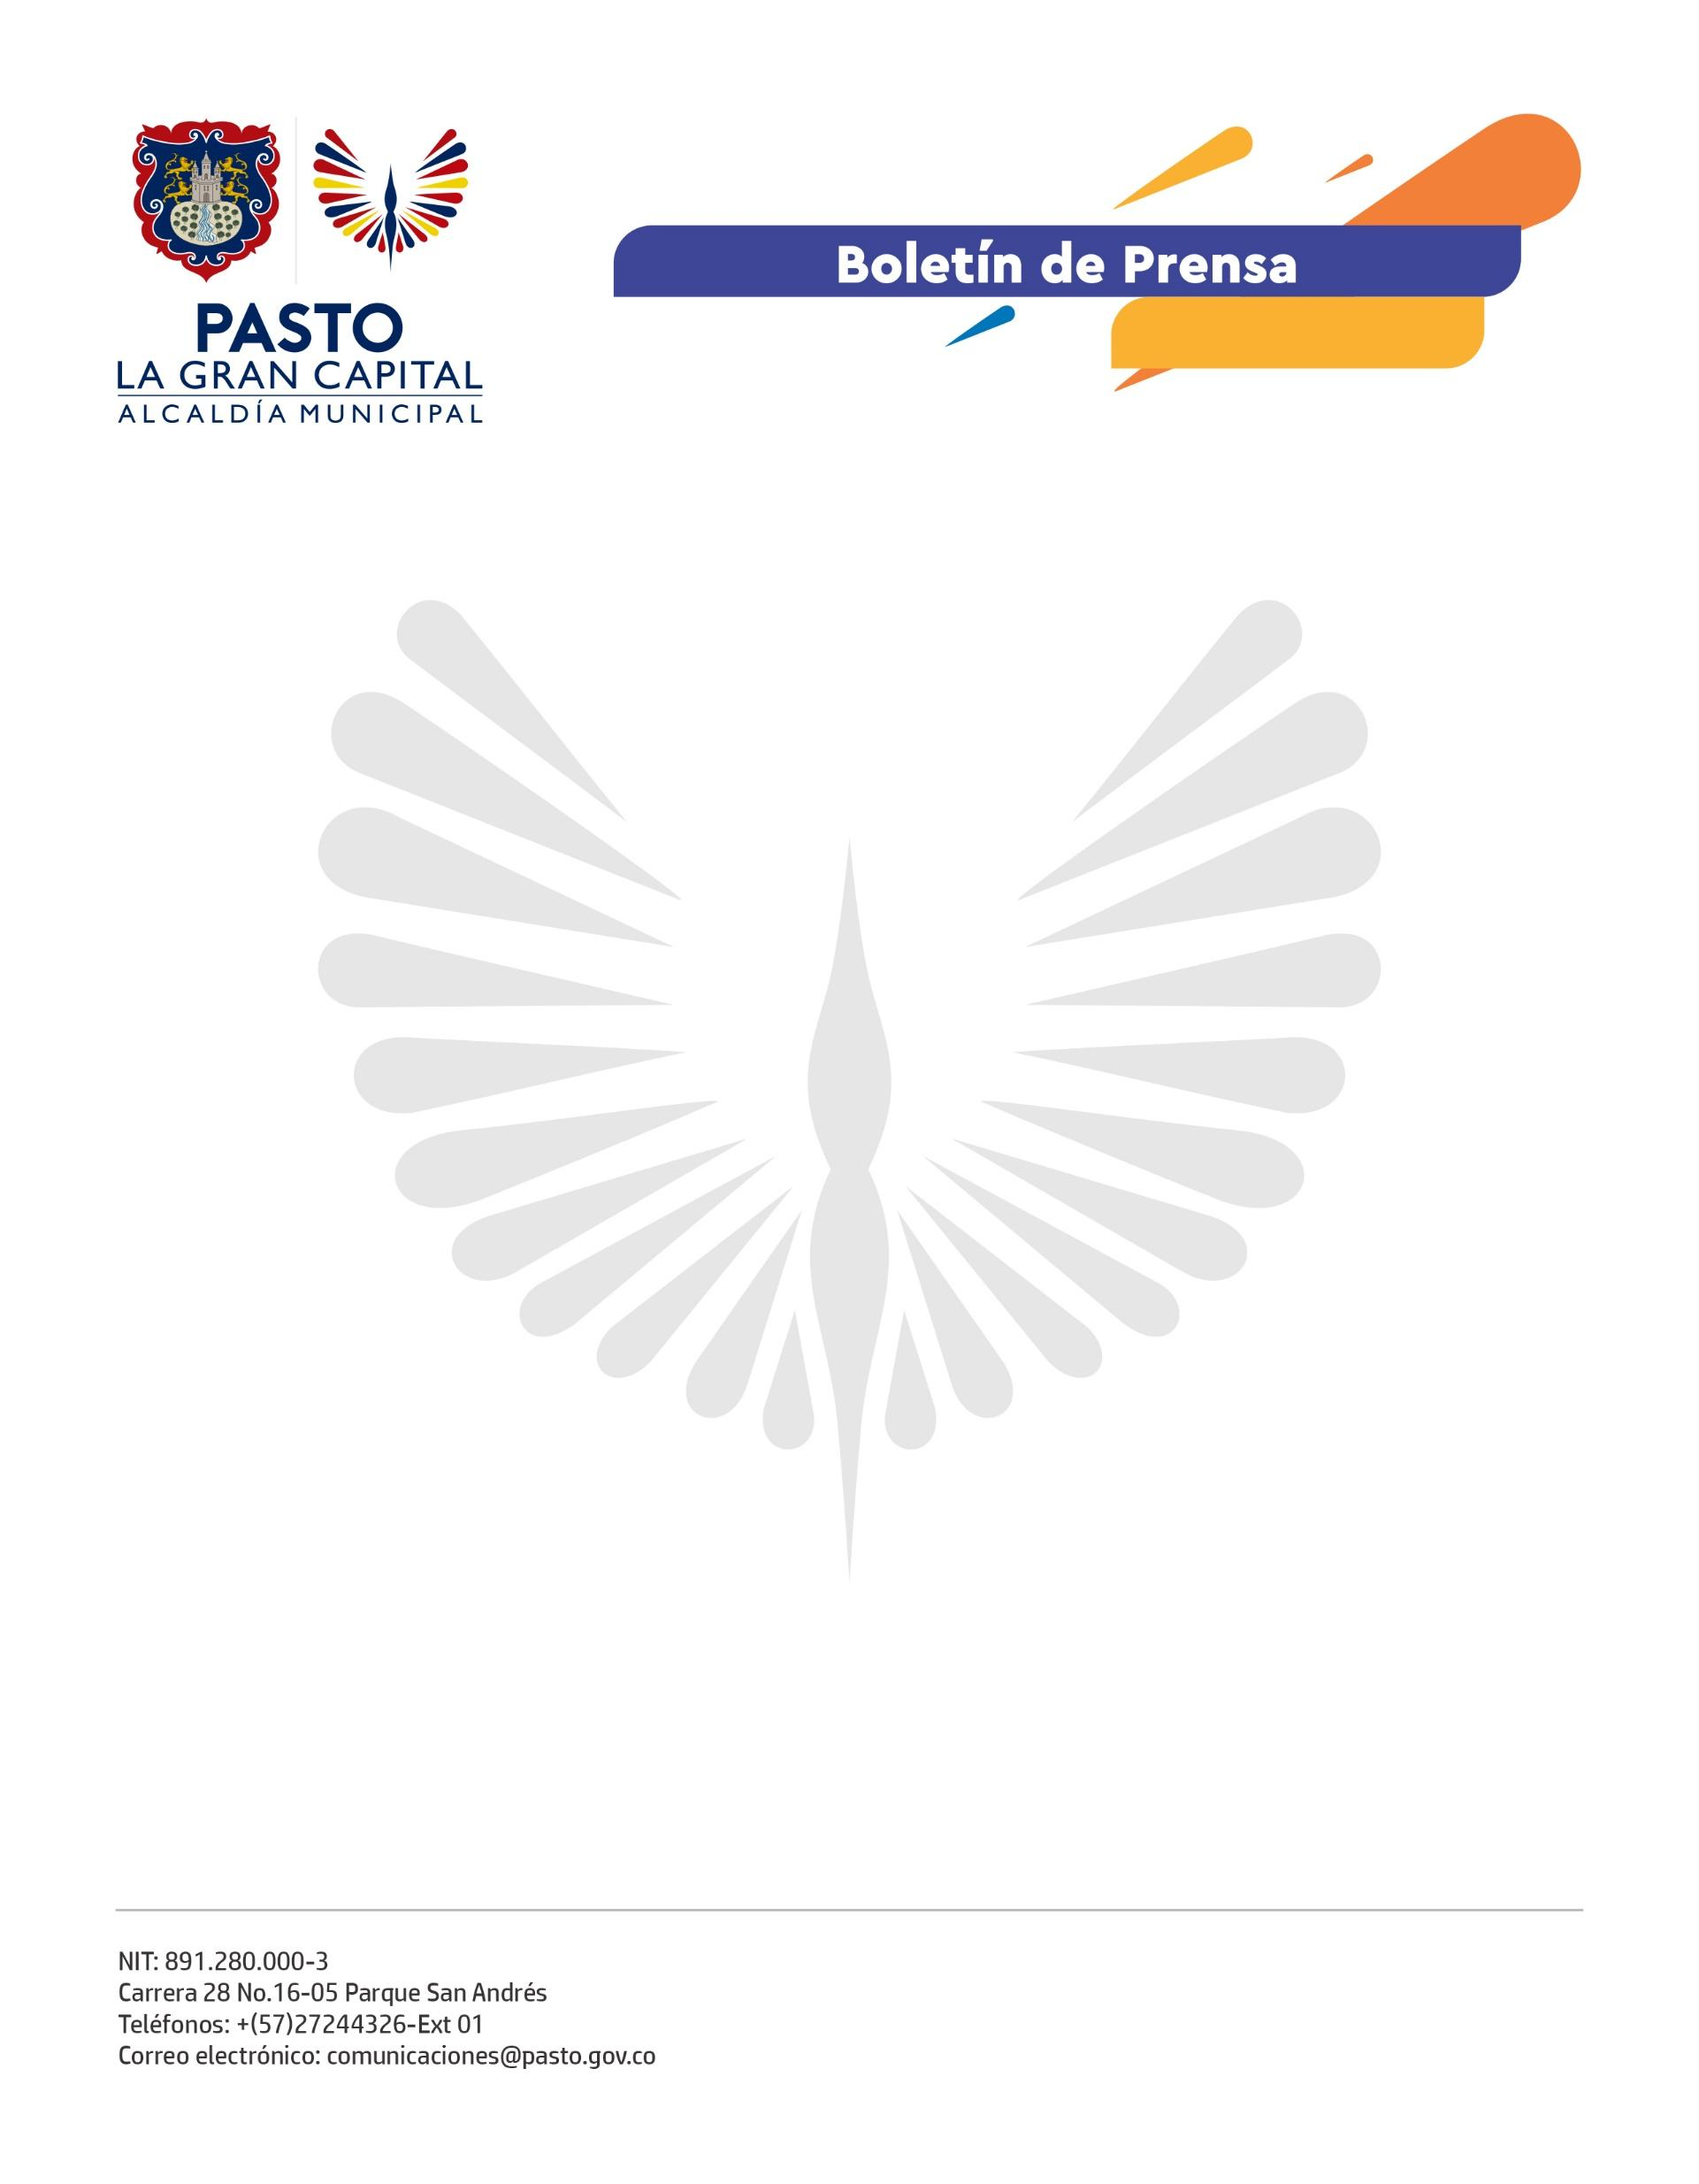
No. 039
26 de enero de 2022

SECRETARÍA DE EDUCACIÓN REALIZÓ SORTEO DE CUPOS PARA GRADO TRANSICIÓN EN I.E.M. DE CONFESIONES RELIGIOSAS

Con el objetivo de brindar una educación pertinente y de calidad a la población en edad escolar, la Alcaldía de Pasto, a través de la Secretaría de Educación, realizó el sorteo para seleccionar a los estudiantes que serían asignados a las Instituciones Educativas Municipales (I.E.M.) San Juan Bosco y San José Bethlemitas, las cuales sobrepasaron el número de cupos dispuestos para grado transición.

“Realizamos la selección de los estudiantes de forma aleatoria, mediante una aplicación virtual. Para garantizar la transparencia en este proceso, contamos con la presencia de la delegada para Bienes Municipales de la Personería de Pasto, Vanessa Natalia Erazo Villota, y los funcionarios de la Subsecretaría de Cobertura”, explicó la subsecretaria de esta dependencia, María Elvira de la Espriella Guerrero.

La funcionaria agregó que padres de familia o acudientes del estudiante pueden verificar su inscripción en los listados publicados individualmente en las I.E.M. San Juan Bosco, San José Bethlemitas, María Goretti, La Rosa, María de Nazareth y José Félix Jiménez. Así, podrán recibir indicaciones respecto a la documentación que deben presentar para formalizar su ingreso a la institución.

Aquellos niños y niñas que no resultaron favorecidos en los sorteos o cuya inscripción no cumplió con los requisitos estipulados en la Resolución No. 2923 del 23 de diciembre de 2021, pueden acercarse a la Secretaría de Educación para recibir orientación respecto a las I.E.M. que cuentan con cupos disponibles para grado transición.

La Alcaldía de Pasto enfoca sus esfuerzos y adelanta las acciones pertinentes para brindar una amplia oferta educativa en los sectores urbano y rural de ‘La Gran Capital’.

Los resultados del sorteo se pueden consultar en el siguiente enlace:

https://www.educacionpasto.gov.co/index.php/confesiones-religiosas-2022

